11/11/2019

Phần mềm quản lí bán vé máy bay cho cộng tác viên, đại lí cấp 2 cỡ nhỏ

Thành viên:

17520511 – Lưu Sỹ Hoàng

17520509 – Lê Văn Hoàng

17520982 – Đặng Vĩnh Siêu

# I. Mở Đầu:

## Lý do chọn đề tài:

Hiện nay, nhu cầu đi lại với tốc độ nhanh ngày càng được gia tăng bên cạnh nền phát triển kinh tế.Nắm bắt được xu thế đó cùng với Internet ngày càng trở nên phổ biến từ đó nhu cầu việc làm thêm online của cá nhân ngày càng trở nên phổ biến chúng em đã lựa chọn đề tài để báo cáo cuối kì là “Phần mềm quản lí bán vé máy bay cho cộng tác viên, đại lí cấp 2 cỡ nhỏ”. Bên cạnh đó, để tăng phạm vi sử dụng của ứng dụng chúng em còn thêm một đối tượng sử dụng là nhóm khách hàng khác là có các cơ sở vật chất để chuyên môn hóa.

## Đối tượng sử dụng và đối tượng nghiên cứu:

Đối tượng sử dụng:

* Nhóm khách hàng thành thạo tin học văn phòng, có một lượng khách hàng tiềm năng nhất định song chưa có kinh nghiệm gì về việc book vé máy bay (Cá nhân)
* Nhóm khách hàng đã nhiều lần tự đặt vé máy bay online hoặc mua qua đại lý, có sẵn mặt bằng và mối quan hệ xã hội rộng( Mở đại lí)

Đối tượng nghiên cứu: Phần mềm bán vé máy bay

## Giới hạn phạm vi nghiên cứu:

Các đại lí cấp 2 nhỏ chỉ bán vé nội địa và các cá nhân Cộng Tác Viên.

## Nhiệm vụ nghiên cứu:

* Tìm hiểu nghiệp vụ quản lý bán vé máy bay cho người dùng (Đặt xuất/vé, Quản lý nhân sự , Quản lý công nợ….)
* Tìm hiểu các công cụ xây dựng chương trình

## Phương pháp nghiên cứu:

* Phỏng vấn
* Tìm hiểu
* Đọc tài liệu

## Ý nghĩa thực tiễn của đề tài:

* Giảm phụ thuộc của khách hàng vào đại lý cấp 1 trong việc quản lý hành chính và kế toán của khách hàng.
* Tìm hiểu về nghiệp vụ bán vé máy bay cho khách hàng cuối.

# II. Nội dung:

## Phân tích đề tài:

### Quá trình khảo sát:

#### Đối tượng khảo sát

* Cộng tác viên, Đại lý cấp 2 Đại Lý Vé Máy Bay Vietnam Airlines

#### Hiện trạng tổ chức

-Tổ chức nội bộ

Hiện nay đối với một của hàng bán vé máy bay cần quản lý được thông tin khách hàng,thống kê được những chuyến bay,lượt đăng ký,số ghế trống,thời gian bay,doanh thu báo cáo. Nếu không có một cách tổ chức lưu trữ hợp lý sẽ không thể thống kê được và đáp ứng nhu cầu của khách hàng.

Ngoài ra cần phải đáp ứng các nhu cầu khác của khách như thanh toán online, đặt online,hủy vé ,xem thông tin chuyến bay.Điều này cần phải có một hệ thống website để cho người dùng truy cập và thực hiện những nhu cầu của mình.

#### Hiện trạng nghiệp vụ

Một đại lý bán vé máy bay cần xây dựng hệ thống quản lý việc đặt vé và bán vé cho khách, hệ thống được mô tả như sau:

- Đại lý này bán vé cho nhiều hãng máy bay khác nhau, thông tin của các hãng bao gồm: Mã hãng, tên hãng (VietNamAirline, JetStar, Vietjet…).

- Mỗi hãng có các tuyến bay nhất định. Thông tin về tuyến bay bao gồm: Mã tuyến bay, sân bay cất cánh, giờ cất cánh, sân bay hạ cánh, giờ hạ cánh.

- Thông tin về sân bay bao gồm: Mã sân bay, tên sân bay, thành phố nơi sân bay đó đóng.

- Một lộ trình bao gồm nhiều tuyến bay và một tuyến bay có thể thuộc nhiều lộ trình khác nhau. Hệ thống cần cho biết tuyến bay đó là tuyến thứ mấy của lộ trình .Thông tin về lộ trình bao gồm: Mã lộ trình, tên lộ trình.

- Định kì, các hãng hàng không cung cấp các thông tin trên cũng như lịch bay của các tuyến bay cho đại lý. Thông tin về lịch bay bao gồm: Mã lịch bay, ngày có hiệu lực, ngày hết hiệu lực.

- Một lịch bay chỉ đáp ứng cho một tuyến bay và có thể được thực hiện bởi các chuyến bay.

- Thông tin của chuyến bay bao gồm: mã chuyến bay, trạng thái, mã máy bay.

- Thông tin của máy bay bao gồm: Mã máy bay, loại máy bay, mô tả. Mỗi máy bay có thể có nhiều hạng ghế khác nhau. Giá vé được quy định bởi hạng ghế và tuyến bay (hoặc lộ trình), không phụ thuộc vào loại máy bay thực hiện. Thông tin về giá vé cũng được hàng không cung cấp vào đầu năm.

- Khi khách mua vé, xem Quy trình đặt vé/ xuất vé

-

- Khách hàng cũng có thể hủy yêu cầu đặt vé. Nếu việc hủy thực hiện trước giờ bay 72 giờ thì khách hàng sẽ được trả lại 80% tiền vé, ngược lại khách hàng chỉ được trả 50% tiền vé.

- Cuối mỗi tháng bộ phận kế toán lập các báo cáo thống kê để thấy tình hình kinh doanh của đại lý.

Đó là nghiệp vụ bán vé chuẩn, bên cạnh đó còn các nghiệp vụ khác.

Trước tình hình đó ,vấn đề được đặt ra là cần phải có một hệ thống mới đáp ứng được các yêu cầu cơ bản như:

* Thống kê một cách chính xác doanh thu số lượng và thời gian hoạt động của các tuyến bay
* Có khả năng lưu trữ lâu dài các thông tin khách hàng, doanh thu và các danh mục thiết yếu khác
* Giúp cho người dung có nhiều hình thức lựa chọn và đăng ký một cách dễ dàng nhất
* Xử lý nhanh chóng các tác vụ

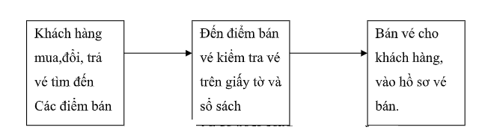

##### Quy trình đặt/ xuất vé

Trước khi mua vé, khách hàng phải đặt vé.

- Thông tin của khác hàng bao gồm: Mã khách hàng, tên, địa chỉ, giới tính, chứng minh thư hoặc các giấy tờ liên quan.

- Kiểm tra thông tin khách hàng nhằm giảm thiểu sai sót trong quá trình đặt/xuất vé. Xem **Quy trình kiểm tra thông tin khách hàng**.

- Hệ thống cần ghi nhận lại ngày đặt vé của khách và chỉ in vé cho khách khi bộ phận kế toán xác nhận khách đã đóng đủ tiền vé.

- Khách hàng phải xác nhận lại thông tin (confirm) trước giờ cất cánh 72 giờ, nếu không đại lý có quyền in lại vé và bán cho khách hàng khác.

- Nếu khách hàng ở gần có thể gửi vé trực tiếp đến địa chỉ của khách, nếu khách ở xa thì tham khảo **quy trình giao vé**.

##### Quy trình kiểm tra thông tin khách hàng

Kiểm tra thông tin khách hàng

- Thông tin của khác hàng bao gồm: Mã khách hàng, Tên, địa chỉ, giới tính, chứng minh thư hoặc các giấy tờ liên quan.

- Kiểm tra tên khách hàng cung cấp với tên chứng minh nhân (Nếu còn hạn sử dụng). Nếu trùng nhau tiếp tuc thực tiện quy trình đặt/xuất vé.

- Nếu không có chứng minh nhân dân hoặc hết hạn, có thể cung cấp một số giấy tờ khác :Hộ chiếu, giấy phép lái xe, giấy chứng nhận của các lực lượng vũ trang, thẻ nhận dạng của các hãng hàng không Việt Nam, thẻ Đảng Viên, thẻ Nhà Báo, thẻ đại biết Quốc Hội, thẻ kiểm soát an ninh hàng không.

- Nếu không có 1 trong các giấy tờ trên , vui long liên lạc với địa phương xin giấy xác nhận thân nhân theo mẫu trong phụ lục

##### Quy Trình Giao Vé đến khách

Kiểm tra thông tin khách hàng

-Nếu khách ở gần giao cho vé cho người giao hàng chuyển đến khách

-Nếu khách có sử dụng email hoặc các thiết bị điện tử có thể gửi mã đặt chỗ qua email hoặc số điện thoại.

-Nếu khách có hành lí kí gửi thì có thể đặt chỗ và thanh toán sau đó đặt hành lý lên hãng yêu cầu khách ra thanh toán phần tiền còn lại ở quầy tại sân bay đồng thời in vé lên máy bay.

##### Thông kê báo cáo, in ấn

Đại lý đều thực hiện thông kê theo định kì vào cuối tháng và cuối năm, bao gồm:

-Báo cáo công nợ.

-Thống kê vé bán được theo nhân viên, hãng, chuyến…

-Báo cáo lợi nhuận, doanh thu.

##### Quy trình xử lý sự cố:

Liên lạc với đại lý cấp 1

##### Quy trình hậu cần vé (Thay đổi tên, chuyến….)

-Các yêu cầu sau đây của khách hàng được xếp vào quy trình này:

* Thay đổi tên Hành khách
* Thay đổi chuyến bay
* Thay đổi ngày bay
* Thay đổi chặng bay
* Nâng hạng
* Bảo lưu vé
* Hoàn/Hủy vé
* Mua hành lý kí gửi

-Tiến hành các quy trình trên:

* Khách hàng cung cấp thông tin trùng khớp với thông tin trên vé hoặc mã vé (Áp dụng **Quy trình kiểm tra thông tin khách hàng**)
* Kiểm tra điều kiện vé thông qua API của đại lý cấp 1 cung để kiểm tra có thỏa điều kiện thực hiện yêu cầu của khách.
* Nếu không thỏa điều kiện thì thông báo lại với khách:
* Nếu không thỏa điều kiện thời gian thực hiện: Không hỗ trợ.
* Nếu hạng vé không hỗ trợ yêu cầu của khách: Không hỗ trợ.
* Giấy tờ không hợp lệ: Liên hệ đại lý cấp 1 hoặc hãng bay để hỗ trợ.
* Nếu thỏa điều kiện thì thông báo về chi phí cho khách:

Các ngầm hoạt động nhằm tối ưu chi phí cho khách:

* Nếu hạng vé của quý khách hỗ trợ yêu cầu của khách hàng thì nhưng chi phí thực hiện lớn hơn hoàn vé sau đó đặt vé mới thì tiến hành hoàn vé và sau đó thực hiện lại **Quy trình đặt/ xuất vé.**

Ngược lại tra cứu thông tin chi phí và thông tin lại cho khách hàng.

#### Hiện trạng tin học

* Cộng tác viên cũng như đại lý đều đang sử dụng phần mềm của đại lí cấp 1 cung cấp còn quản lý kế toán chưa được tin học hóa hoàn toàn và còn phụ thuộc vào đại lý cấp 1.

### Phiếu khảo sát người hay mua tại đại lý

-Phiếu khảo sát

|  |  |
| --- | --- |
| NGÀY : 26/9/2019  Người hỏi : NGUYỄN TRUNG TÍN | Người trả lời : LÊ QUỐC VIỆT |
| CÂU HỎI:  1/Bạn hãy cho biết những giấy tờ  cần thiết để mua vé tại quầy ? | TRẢ LỜI:  - Đối với hành khách mang quốc tịch  nước ngoài:  • Hộ chiếu.  Đối với hành khách mang quốc tịch  Việt Nam:  • Hộ chiếu  • Giấy chứng minh nhân  dânGiấy chứng minh, chứng  nhận của các lực lượng vũ  trang  • Thẻ kiểm soát an ninh hàng  không  • Thẻ nhận dạng của các hãng  hàng không Việt Nam  • Hoặc Thẻ đại biểu Quốc  hộ,Thẻ Đảng viên, Thẻ nhà  báo ,Giấy phép lái xe ôtô,  môtô. |
| 2/Những bước đặt vé và các thủ tục trên mạng của hãng ? | • Bước 1: Nhập thông tin bắt buộc:  Họ của hành khách, điểm khởi hành, và: nhập một trong ba thông tin lựa  chọn sau: mã đặt chỗ/số vé điện  tử/số thẻ khách hàng thường xuyên  của hãng hàng không  • Bước 2: Chọn nơi đi nơi đến ,  ngày đi ngày đến  •Bước 3: Nhập thông tin hộ chiếu  •Bước 4: Chọn chỗ ngồi trên chuyến bay.  •Bước 5: Chọn phương thức nhận Thẻ lên máy bay trực tuyến. |
| 3/ Công ty bạn kiểm soát vé bằng cách nào ? | • Vé điện tử: Hành khách cần mang theo tờ thông tin vé điện tử. Toàn bộ thông tin về vé điện tử của hành khách được lưu giữ tại kho dữ liệu của Hãng vận chuyển.  • Vé giấy: hành khách cần mang theo vé giấy với tờ vận chuyển còn hiệu lực cho chặng bay thực hiện. |
| 4/ Thời gian để mua vé ? | Thời gian mở quầy  • Chuyến bay quốc tế: quầy làm thủ tục được mở 2h30’ trước thời gian dự định cất cánh.  • Chuyến bay nội địa: quầy làm thủ tục được mở 2h00’ trước thời gian dự định cất cánh.  Thời gian đóng quầy  • Chuyến bay quốc tế: quầy làm  thủ tục được đóng 40 phút trước thời gian dự định cất cánh.  • Các chuyến bay nội địa: quầy làm thủ tục được đóng 30 phút trước thời gian dự định cất cánh. |
| 5/ Hãng có muốn tra cứu thông tin khách hàng bằng họ tên , cmnd , hoặc seri trên vé không ? | Có ! vậy giúp chúng tôi có thể trả cứu thông tin khách hàng được nhanh hơn khi khách hàng yêu cầu hủy chuyến bay hoặc chuyển chuyến bay |
| 6/Hãng có phân loại vé không ? Nếu có thì có bao nhiêu phân loại | Phân loại thành 3 loại  • Phổ Thông  • Phổ Thông Đặc Biệt  • Thương Gia |
| 7/Thủ tục hoàn và đổi vé | Để hoàn vé mua trực tuyến , Quý khách liên hệ với Phòng vé của Vietnam Airlines hoặc điền vào Mẫu Hoàn vé và email đến địa chỉ refund-online@vietnamairlines.com (Quý khách phải gửi từ địa chỉ email đăng ký khi mua vé). Tiền hoàn vé sẽ được ghi có vào tài khoản tín dụng Quý khách sử dụng khi mua vé.  Để thay đổi đặt chỗ, thay đổi hành trình, xin Quý khách liên hệ  với Phòng vé của Vietnam Airlines để được trợ giúp.  Tuỳ thuộc vào điều kiện của vé, Quý khách có thể không được hoàn/đổi vé hoặc phải trả phí hoàn/đổi vé |

-Phân rã chức năng

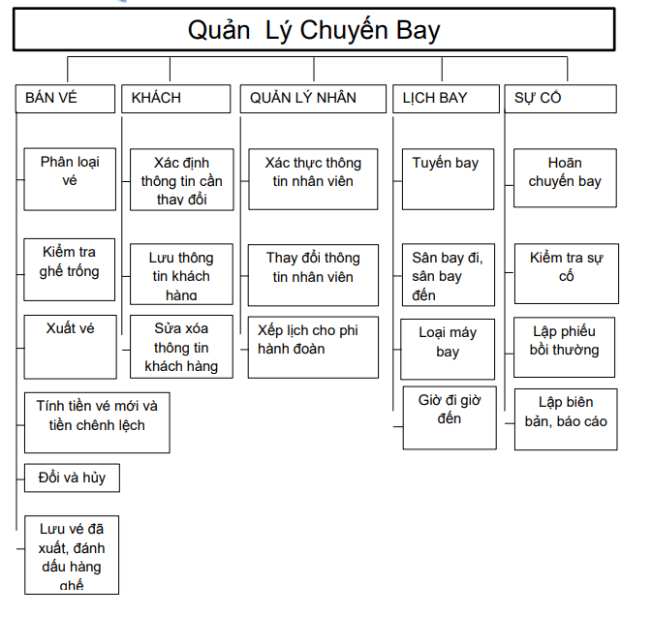

### Tài liệu đặc tả:

#### Công việc

|  |  |  |  |  |  |  |  |  |  |
| --- | --- | --- | --- | --- | --- | --- | --- | --- | --- |
| STT | CV | Mô tả công việc | ĐK khởi động | Quy tắc | Vị trí làm việc | Tần suất | Thời lượng | Hồ sơ nhập | Hồ sơ xuất |
| 1 | T1 | **Tra cứu chuyến bay**: cho khách hàng tra cứu và xem danh sách chuyến bay theo yêu cầu của khách hàng. | Khi khách hàng có có nhu cầu tra cứu chuyến bay. |  | Nhân viên bán vé | 50-80 KH/ NGAY | 2-3p |  | D1 |
| 2 | T2 | **Lập danh sách các ghế khả dụng**: hiển thị danh sách ghế khả dụng của chuyến bay khách hàng yêu cầu. | Khách hàng yêu cầu đặt vé |  | Nhân viên bán vé | 50-80 KH/ NGAY | 1-2p |  | D2 |
| 3 | T3 | **Tiếp nhận đặt vé/mua vé:** đưa danh sách các phòng còn trống cho KH và tiếp nhận yêu cầu đặt phòng | Khi khách hàng yêu cầu đặt vé/ mua vé | QTDVMV | Nhân viên bán vé | 30-50 LAN/ NGAY | 3-5p | D2 | D3, D4 |
| 4 | T4 | **Cập nhật danh sách vé đã đặt/vé mua:** cập nhật danh sách vé. | Khi khách hàng vừa đặt, mua vé xong. |  | Nhân viên bán vé | 30-50 LAN/NGAY | 1p | D3 |  |

#### Hồ sơ

|  |  |  |  |
| --- | --- | --- | --- |
| STT | Hồ Sơ | Vai Trò | Công Việc |
| 1 | D1 | **Danh sách chuyến bay**: Dùng để cho khách hàng lựa chọn. | T1 |
| 2 | D2 | **Danh sách các ghế khả dụng**: Cho biết thông tin danh sách các ghế khả dụng. | T2, T3 |
| 3 | D3 | **Phiếu đặt vé/ mua vé**: Khách hàng điền thông tin cá nhân và các thông tin cần thiết. | T3 |
| 4 | D4 | **Danh sách vé đã đặt/vé mua:** Dùng để lưu trữ thông tin các vé mà khách hàng đã đặt. | T4 |

#### Quy tắc

#### Sơ đồ hiện trạng

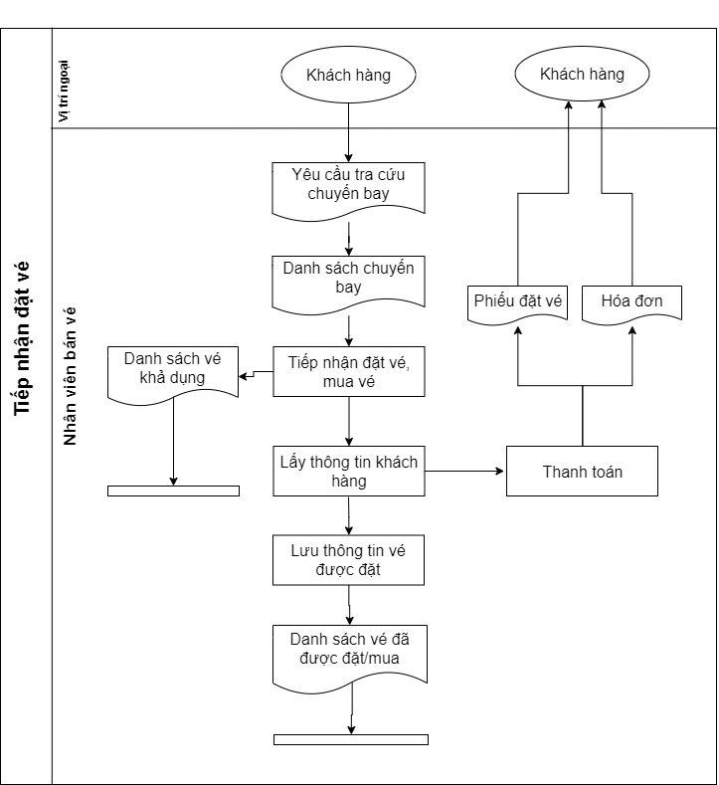

## Mô hình use-case:

### Sơ đồ use-case tổng quát:

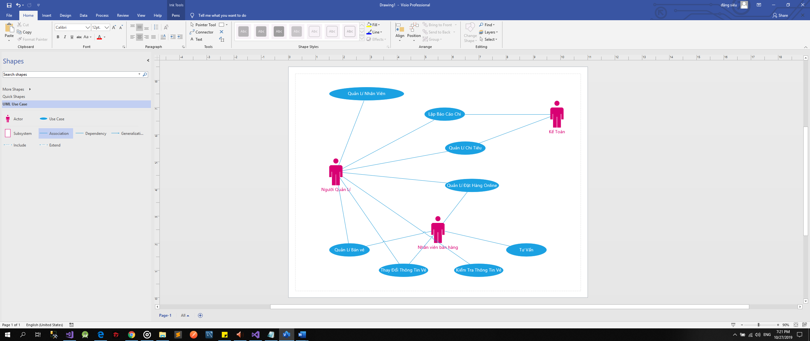

### Sơ đồ use-case chi tiết cho mỗi use-case tổng quát(nếu có):

#### Quản lí nhân viên

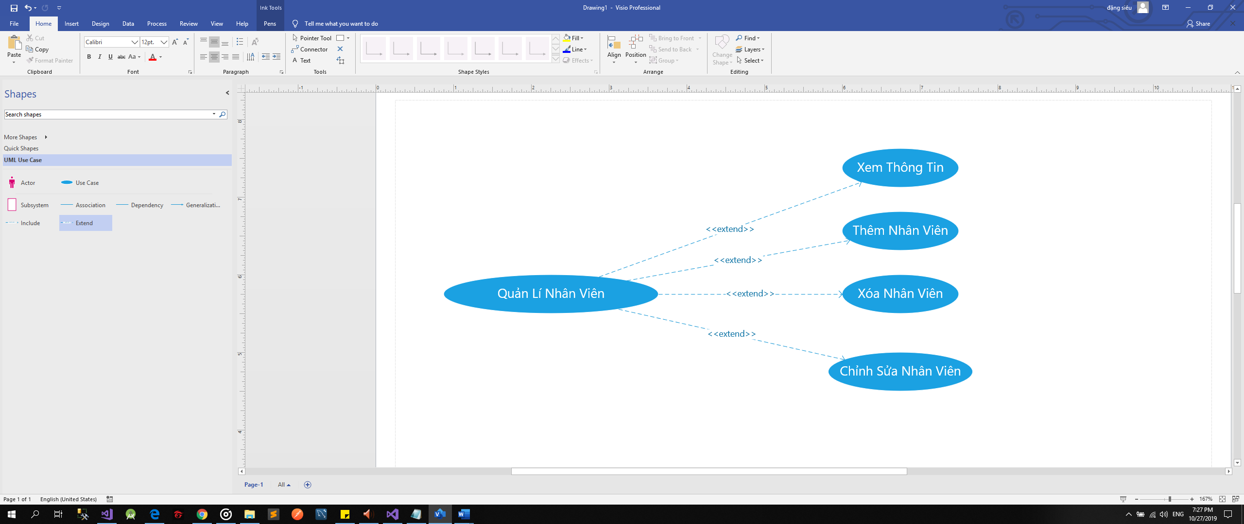

#### Thay đổi thông tin vé

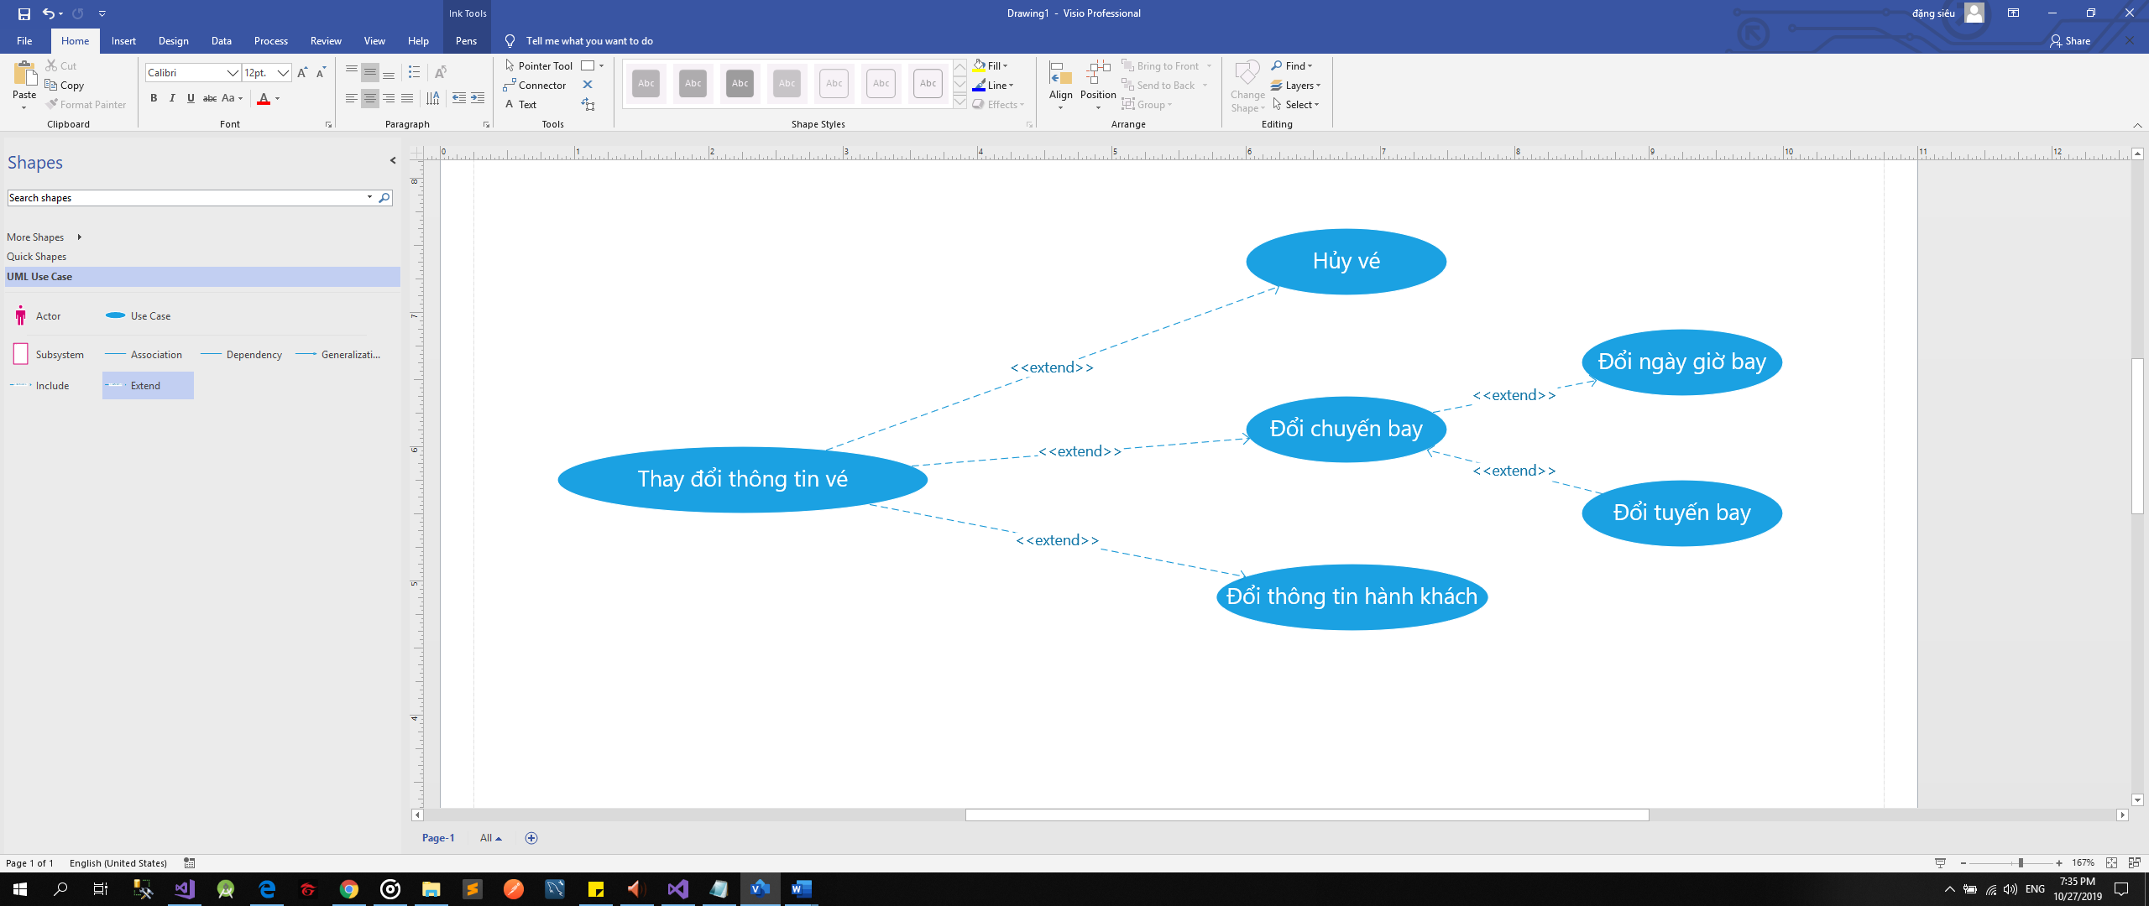

#### Quản lí chi tiêu

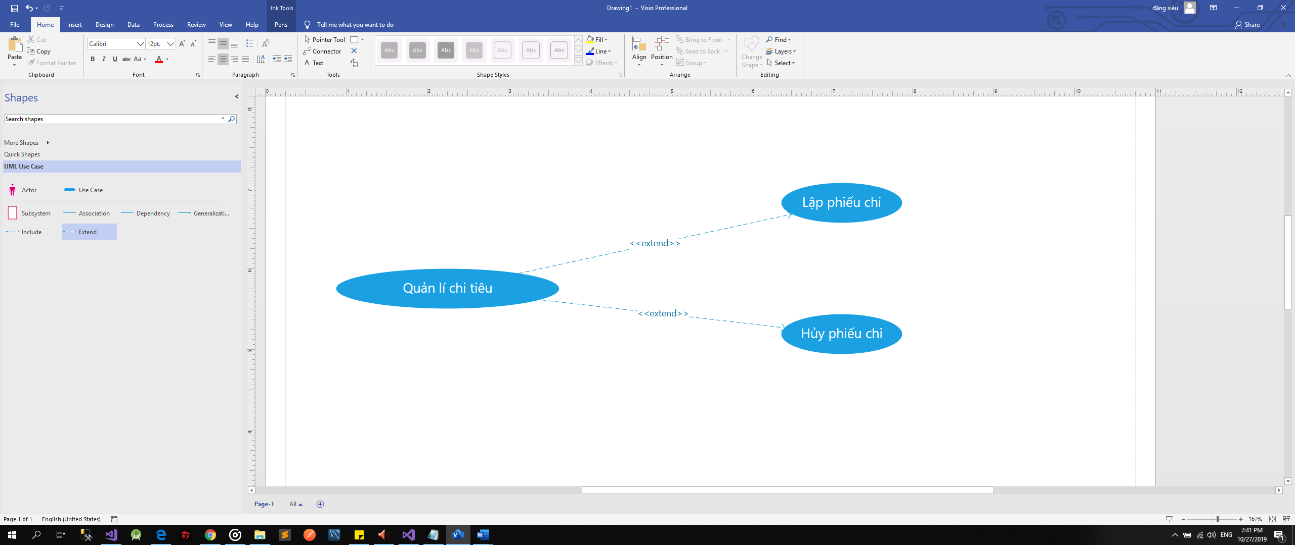

#### 2.2.4 Quản lí đặt hàng Online

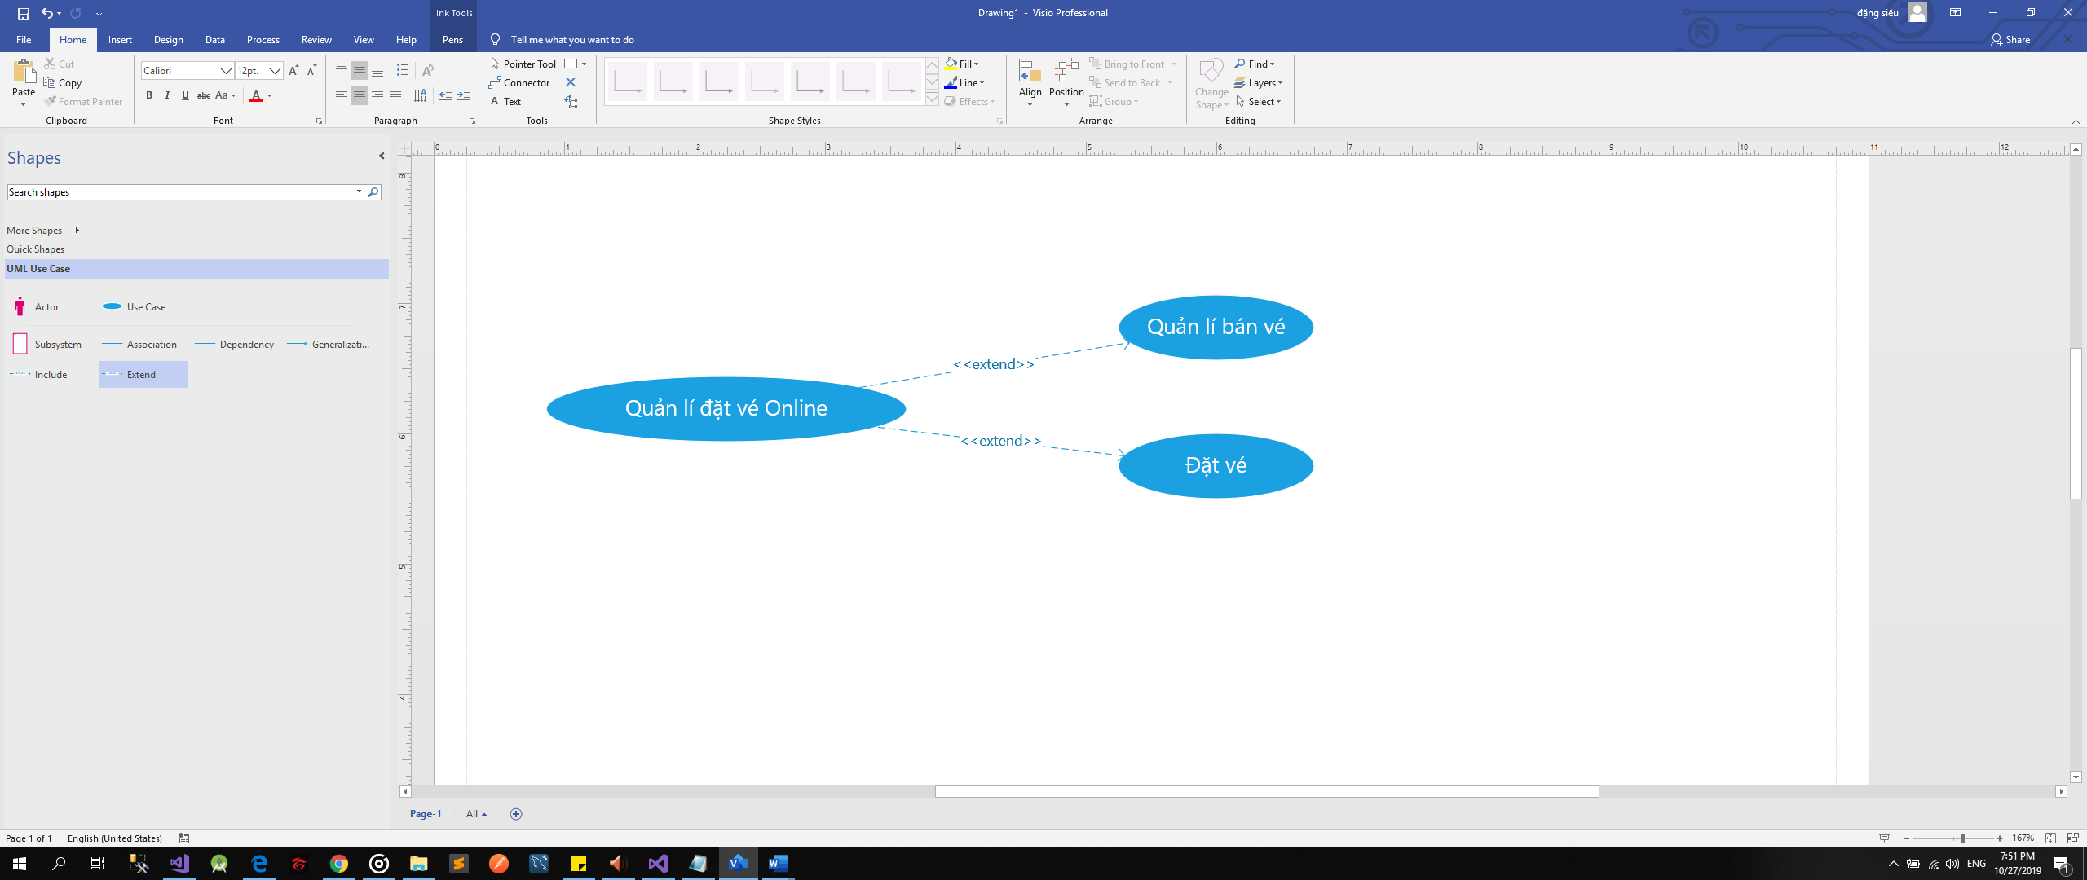

### Danh sách các Actor:

|  |  |  |
| --- | --- | --- |
| STT | Tên Actor | Ý nghĩa/Ghi chú |
| 1 | Người quản lí | Người có vị trí cao nhất, chịu trách nhiệm quản lý điều hành cửa hàng. |
| 2 | Nhân viên bán vé | Chịu trách nhiệm các nghiệp vụ liên quan đến vé và chăm sóc khách hàng |
| 3 | Kế toán | Quản lí chi tiêu |

### Danh sách các use-case:

|  |  |  |
| --- | --- | --- |
| STT | Tên Usecase | Ý nghĩa/Ghi chú |
| 1 | Đăng nhập |  |
| 2 | Đăng xuất |  |
| 3 | Quản lí Nhân Viên | Thêm/Sửa Nhân Viên |
| 4 | Quản lí Chi Tiêu | Lập/Hủy phiếu chi |
| 5 | Quản lí Bán Vé | Bán vé |
| 6 | Thay Đổi Thông Tin Vé | Hủy vé/Đổi tuyến bay/Thay đổi thông tin hành khách |
| 7 | Kiểm Tra Thông Tin Vé | Xem thông tin Vé |
| 8 | Tư Vấn | Tư Vấn nếu khách có nhu cầu |
| 9 | Quản lí Đặt vé Online | Bán vé/Đặt vé qua điện thoại |
| 10 | Lập Báo Cáo Chi | Báo Cáo Doanh Thu tháng |

### Đặc tả use-case:

#### Đặc tả use-case Quản lí Nhân Viên

##### Thêm Nhân Viên

|  |  |
| --- | --- |
| Tên chức năng | Thêm Nhân Viên |
| Tóm tắt | Thêm 1 Nhân Viên vào hệ thống |
| Dòng sự kiện chính | 1. Vào mục quản lý nhân viên, nhấn nút “Thêm nhân viên”.  2. Người dùng nhập các thông tin cần thiết (trong đó có một số thông tin bắt buộc) và nhấn “Lưu”  3. Hệ thống kiểm tra thông tin, nếu các thông tin hợp lệ sẽ tiến hành bước tiếp theo  (Dòng sự kiện khác: Thông tin không hợp lệ)  4. Hệ thống lưu dữ liệu và thông báo thành công.  5. Sau khi thêm nhân viên thành công thì hệ thống sẽ gửi một email đến email mà nhân viên đăng ký với nội dụng: username và password của nhân viên.  (Dòng sự kiện khác: Không thể thêm xuống cơ sở dữ liệu) |
| Dòng sự kiện khác | 1. Thông tin không hợp lệ: Hệ thống hiển thị thông báo yêu cầu nhập lại thông tin.  2. Không thể cập nhật cơ sở dữ liệu: Lỗi trong lúc cập nhật => Yêu cầu người dùng nhập lại thông tin, nếu vẫn bị lỗi nên liên hệ với nhóm phát triển. |
| Các yêu cầu đặc biệt | Không có |
| Trạng thái hệ thống trước khi thực thiện use case | Actor: Chủ cửa hàng.  Điều kiện: người dùng đã đăng nhập vào hệ thống và có quyền sử dụng chức năng này. |
| Trạng thái hệ thống sau khi thực hiện use case | Người dùng thêm thông tin nhân viên thành công vào hệ thống. |
| Điểm mở rộng | Không có |

##### Sửa Nhân Viên

|  |  |
| --- | --- |
| Tên chức năng | Cập nhật thông tin nhân viên |
| Tóm tắt | Cập nhật thông tin của nhân viên. Hệ thống chỉ cho phép cập nhật hầu hết các thông tin. |
| Dòng sự kiện chính | 1. Vào mục quản lý nhân viên, nhấn vào nút nhân viên  2. Hệ thống sẽ hiển thị giao diện danh sách nhân viên  3. Người dùng chọn nhân viên muốn sửa và nhấn vào nút “Sửa”  4. Người dùng nhập các thông tin cần thiết (trong đó có một số thông tin bắt buộc) và nhấn “Lưu”.  5. Hệ thống kiểm tra thông tin, nếu các thông tin hợp lệ sẽ tiến hành bước tiếp theo.  (Dòng sự kiện khác: Thông tin không hợp lệ)  6. Hệ thống lưu dữ liệu và thông báo thành công.  (Dòng sự kiện khác: Không thể cập nhật xuống cơ sở dữ liệu) |
| Dòng sự kiện khác | 1. Thông tin không hợp lệ:  Hệ thống hiển thị thông báo yêu cầu nhập lại thông tin.  2. Không thể cập nhật cơ sở dữ liệu: Lỗi trong lúc cập nhật => Yêu cầu người dùng nhập lại thông tin, nếu vẫn bị lỗi nên liên hệ với nhóm phát triển |
| Các yêu cầu đặc biệt | Không có |
| Trạng thái hệ thống trước khi thực hiện use case | Actor: Chủ cửa hàng  Điều kiện: người dùng đã đăng nhập vào hệ thống và có quyền sử dụng chức năng này. |
| Trạng thái hệ thống sau khi thực thiện use case | Người dùng cập nhật thông tin nhân viên thành công vào hệ thống. |
| Điểm mở rộng | Không có |

#### Đặc tả use-case Quản lí Chi Tiêu

##### Lập phiếu chi

|  |  |
| --- | --- |
| Tên chức năng | Lập phiếu chi |
| Tóm tắt | Usecase này cho phép người dùng Lập phiếu chi |
| Dòng sự kiện chính | 1. Người dùng chọn mục quản lý phiếu chi và nhấn vào nút Lập phiếu chi  2. Hệ thống sẽ hiển thị giao diện phiếu chi và yêu cầu người dùng nhập thông tin  3. Người dùng điền thông tin vào phiếu chi  4. Người dùng chọn in phiếu chi thì hệ thống sẽ in phiếu chi cho người dùng  5. Sau khi nhập thông tin và in phiếu thì người dùng sẽ chọn nút “Lưu”  6. Hệ thống kiểm tra thông tin và lưu dữ liệu và thông báo thành công.  7. Nếu thêm thành công thì trạng thái của phiếu chi sẽ là “Hoàn thành”  (Dòng sự kiện khác: Không thể lập phiếu chi) |
| Dòng sự kiện khác | 1. Thông tin không hợp lệ:  Hệ thống hiển thị thông báo yêu cầu nhập lại thông tin.  2. Không thể cập nhật cơ sở dữ liệu  Nguyên nhân: Lỗi trong lúc cập nhật => Yêu cầu người dùng nhập lại thông tin, nếu vẫn bị lỗi nên liên hệ với nhóm phát triển |
| Các yêu cầu đặc biệt | Không có |
| Trạng thái hệ thống trước khi thực hiện use case | Actor: Chủ cửa hàng, nhân viên kế toán  Điều kiện: người dùng đã đăng nhập vào hệ thống và có quyền sử dụng chức năng này, nhân viên xuất vé sai thông tin của khách( lỗi nhân viên). |
| Trạng thái hệ thống sau khi thực thiện use case | Người dùng tạo mới chi |
| Điểm mở rộng | Không có |

##### Hủy phiếu chi

|  |  |
| --- | --- |
| Tên chức năng | Hủy phiếu chi |
| Tóm tắt | Usercase này cho phép người dùng hủy phiếu chi |
| Dòng sự kiện chính | 1. Người dùng chọn mục quản lý phiếu chi và nhấn vào nút phiếu chi  2. Hệ thống sẽ hiển thị giao diện danh sách phiếu chi  3. Người dùng chọn phiếu chi muốn hủy và nhấn vào nút “Hủy”  4. Hệ thống sẽ hiển thị giao diện hủy phiếu chi và có một dòng thông báo cho người dùng xác thực việc hủy phiếu chi  5. Người dùng chọn nút “Hủy phiếu chi”  6. Hệ thống kiểm tra thông tin và hủy phiếu chi  7. Hủy thành công thì trạng thái của phiếu chi sẽ thành “Đã hủy”  (Dòng sự kiện khác: Không thể hủy phiếu chi) |
| Dòng sự kiện khác | Không thể hủy phiếu chi  Nếu bị lỗi nên liên hệ với nhóm phát triển |
| Các yêu cầu đặc biệt | Chỉ được hủy những phiếu chi có ngày lập bằng với ngày hiện tại |
| Trạng thái hệ thống trước khi thực hiện use case | Actor: Chủ cửa hàng, nhân viên kế toán  Điều kiện: người dùng đã đăng nhập vào hệ thống và có quyền sử dụng chức năng này. |
| Trạng thái hệ thống sau khi thực thiện use case | Người dùng sẽ hủy được phiếu chi |
| Điểm mở rộng | Không có |

#### Đặc tả use-case Quản lí Bán Vé:

|  |  |
| --- | --- |
| Tên chức năng | Bán vé |
| Tóm tắt | Use-case này cho phép người đăng nhập này có chức năng bán vé. |
| Dòng sự kiện chính | 1. Actor vào mục bán vé và điền thông tin điểm đi điểm, điểm đến từ khách, sau đó thông báo giá vé cho khách hàng.  2.Nếu khách hàng chấp nhận mức giá thì tiếp tục bước 3, ngược lại thì hủy.  3.Khách hàng điền thông tin vào biểu mẫu, mỗi hành khách đều có 1 biểu mẫu riêng.  4.Khách hàng thanh toán tiền.  5.Xuất vé cho khách.  (Dòng sự kiện khác: Lỗi xuất vé) |
| Dòng sự kiện khác | Lỗi xuất vé  Liên hệ nhóm về API của hãng hàng không. |
| Các yêu cầu đặc biệt | Chỉ được bán vé có ngày khởi hành sau hoặc bằng ngày hiện tại. |
| Trạng thái hệ thống trước khi thực hiện use case | Actor: Chủ cửa hàng, nhân viên bán vé  Điều kiện: người dùng đã đăng nhập vào hệ thống và có quyền sử dụng chức năng này. |
| Trạng thái hệ thống sau khi thực thiện use case | Khách hàng sẽ có mã đặt chỗ. Nhân viên sẽ có thêm thông tin mình bán được trong tháng. |
| Điểm mở rộng | Không có |

#### Đặc tả use-case Thay đổi thông tin Vé:

##### Hủy vé

|  |  |
| --- | --- |
| Tên chức năng | Hủy vé đã đặt |
| Tóm tắt | Use-case này cho phép nhân viên hủy vé đã đặt nếu được |
| Dòng sự kiện chính |  |
| Dòng sự kiện khác | Không thể hủy phiếu chi  Nếu bị lỗi nên liên hệ với nhóm phát triển |
| Các yêu cầu đặc biệt | Chỉ được hủy những phiếu chi có ngày lập bằng với ngày hiện tại |
| Trạng thái hệ thống trước khi thực hiện use case | Actor: Chủ cửa hàng, nhân viên kế toán  Điều kiện: người dùng đã đăng nhập vào hệ thống và có quyền sử dụng chức năng này. |
| Trạng thái hệ thống sau khi thực thiện use case | Người dùng sẽ hủy được phiếu chi |
| Điểm mở rộng | Không có |

##### Đổi chuyến bay

|  |  |
| --- | --- |
| Tên chức năng | Đổi chuyến bay |
| Tóm tắt | Đổi chuyến bay cho hành khách nếu được. |
| Dòng sự kiện chính | 1.Vào mục Kiểm tra mã đặt chỗ.  2. Vào mục Thay đổi vé.  3.Chọn đổi một chuyến bay khác.  4. Đợi API của hãng trả về xem có đổi được không hoặc báo giá phí chuyển đổi chuyến bay cho khách.  5.Xuất thông tin ra giấy cho khách.  (Dòng sự kiện khác: Mã đặt chỗ không tồn tại) |
| Dòng sự kiện khác | Mã đặt chỗ không tồn tại  Kiểm tra lại với khách hoặc liên hệ với hãng. |
| Các yêu cầu đặc biệt | Không có. |
| Trạng thái hệ thống trước khi thực thiện use case | Actor: Nhân viên bán vé.  Điều kiện: người dùng đã đăng nhập vào hệ thống và có quyền sử dụng chức năng này. |
| Trạng thái hệ thống sau khi thực hiện use case | Không có. |
| Điểm mở rộng | Không có. |

##### Thay đổi thông tin hành khách

|  |  |
| --- | --- |
| Tên chức năng | Đổi thông tin hành khách |
| Tóm tắt | Đổi thông tin hành khách theo yêu cầu của khách hàng |
| Dòng sự kiện chính | 1.Vào mục Kiểm tra mã đặt chỗ.  2. Vào mục Thay đổi vé.  3.Chọn mục thay đổi thông tin hành khách.  4. Đợi API của hãng trả về xem có đổi được không hoặc báo giá phí chuyển đổi thông tin cho khách.  5.Xuất thông tin ra giấy cho khách.  (Dòng sự kiện khác: Mã đặt chỗ không tồn tại) |
| Dòng sự kiện khác | Mã đặt chỗ không tồn tại  Kiểm tra lại với khách hoặc liên hệ với hãng. |
| Các yêu cầu đặc biệt | Không có |
| Trạng thái hệ thống trước khi thực thiện use case | Actor: Nhân viên bán vé  Điều kiện: người dùng đã đăng nhập vào hệ thống và có quyền sử dụng chức năng này. |
| Trạng thái hệ thống sau khi thực hiện use case | Không có |
| Điểm mở rộng | Không có |

##### Đặc tả use-case Kiểm tra thông tin Vé:

|  |  |
| --- | --- |
| Tên chức năng | Kiểm tra thông tin Vé |
| Tóm tắt | Xem tất cả thông của 1 mã đặt chỗ |
| Dòng sự kiện chính | 1. Vào mục kiểm tra thông tin  2. Nhân viên nhập mã đặt chỗ mà khách hàng cung cấp vào ô tương ứng  3. Kết quả sẽ hiện lên màn hình nếu có, không in lại thông tin ra giấy  (Dòng sự kiện khác: Mã chỗ không tồn tại) |
| Dòng sự kiện khác | Lỗi mã chỗ không tồn tại  Kiểm tra lại mã đặt chỗ với khách hàng, nếu vẫn đúng liên hệ với API của hãng |
| Các yêu cầu đặc biệt | Không có |
| Trạng thái hệ thống trước khi thực thiện use case | Actor: Nhân viên bán vé  Điều kiện: người dùng đã đăng nhập vào hệ thống và có quyền sử dụng chức năng này. |
| Trạng thái hệ thống sau khi thực hiện use case | Không có |
| Điểm mở rộng | Không có |

##### Đặc tả use-case Tư Vấn

|  |  |
| --- | --- |
| Tên chức năng | Tư vấn |
| Tóm tắt | Tư vấn khách hàng qua điện thoại |
| Dòng sự kiện chính | 1. Vào mục tư vấn.  2. Màn hình sẽ xuất hiện những yêu cầu được tải lên bởi người dùng.  3. Nhân viên bấm vào một mục tư vấn, màn hình sẽ xuất hiện nội dung cần được tư vấn và số điện thoại. |
| Dòng sự kiện khác | Không có |
| Các yêu cầu đặc biệt | Không có |
| Trạng thái hệ thống trước khi thực thiện use case | Actor: Nhân viên bán vé.  Điều kiện: người dùng đã đăng nhập vào hệ thống và có quyền sử dụng chức năng này. |
| Trạng thái hệ thống sau khi thực hiện use case | Một tư vấn sẽ được chuyển sang đã được tư vấn hoặc cần được kiểm tra thêm tùy vào nhân viên đã đánh dấu |
| Điểm mở rộng | Không có |

#### Đặc tả use-case Quản lí Đặt Vé Online:

##### Đặt vé

|  |  |
| --- | --- |
| Tên chức năng | Đặt vé online |
| Tóm tắt | Khách hàng đặt qua điện thoại và chuyển khoản |
| Dòng sự kiện chính | 1. Nhận cuộc gọi từ khách hàng.  2. Kiểm tra thông tin chuyến bay khách hàng cung cấp.  4. Thông báo với khách về chi phí.  5. Tiến hành đặt chỗ với hãng.  6. Thông báo với khách về thông tin để thanh toán. |
| Dòng sự kiện khác | Không có |
| Các yêu cầu đặc biệt | Không có |
| Trạng thái hệ thống trước khi thực thiện use case | Actor: Nhân viên bán vé  Điều kiện: người dùng đã đăng nhập vào hệ thống và có quyền sử dụng chức năng này. |
| Trạng thái hệ thống sau khi thực hiện use case | Không có |
| Điểm mở rộng | Không có |

#### Đặc tả use-case Lập Báo Cáo Doanh Thu

##### Xuất báo cáo doanh thu tháng

|  |  |
| --- | --- |
| Tên chức năng | Xuất báo cáo thu tháng |
| Tóm tắt | Xuất báo cáo danh thu tháng định kì. |
| Dòng sự kiện chính | 1. Vào mục doanh thu.  2. Chọn tháng để xuất doanh thu tháng đó.  (Dòng sự kiện khác: Xem yêu cầu doanh thu theo hãng) |
| Dòng sự kiện khác | Xem yêu cầu doanh thu theo hãng  Có thể xem yêu cầu của hãng về doanh thu và mức đạt được của cửa hàng tháng đó. |
| Các yêu cầu đặc biệt | Không có |
| Trạng thái hệ thống trước khi thực thiện use case | Actor: Nhân viên kế toán, chủ cửa hàng  Điều kiện: người dùng đã đăng nhập vào hệ thống và có quyền sử dụng chức năng này. |
| Trạng thái hệ thống sau khi thực hiện use case | Không có |
| Điểm mở rộng | Không có |

## Phân tích

### Sơ đồ lớp:

#### 3.1.1 Sơ đồ lớp (mức phân tích):

#### 3.1.2 Danh sách các lớp đối tượng và quan hệ:

|  |  |  |  |
| --- | --- | --- | --- |
| STT | Tên lớp/quan hệ | Loại | Ý nghĩa/Ghi chú |
| 1 | Chi_tiet_chuyen_bay |  | Chi tiết chuyến bay |
| 2 | Chuyen_bay |  | Chuyến bay |
| 3 | Ve_chuyen_bay |  | Vé chuyến bay |
| 4 | Hang_ve |  | Hạng vé |
| 5 | Tuyen_bay |  | Tuyến bay |
| 6 | Tinh_trang_ve |  | Tình trạng vé |
| 7 | Nhan_vien |  | Nhân viên |
| 8 | Khach_hang |  | Khách hàng |
| 9 | Phieu_dat_ve |  | Phiếu đặt vé |

#### 3.1.3 Mô tả chi tiết trong lớp đối tượng

##### 3.3.1 Vé chuyến bay:

###### 3.3.1.1 Thuộc tính

|  |  |  |  |  |
| --- | --- | --- | --- | --- |
| STT | Tên thuộc tính | Loại | Ràng buộc | Ý nghĩa/ghi chú |
| 1 | mave | string | public | Mã vé |
| 2 | machuyenbay | string | public | Mã chuyến bay |
| 3 | mahangve | string | public | Mã hạng vé |
| 4 | gia | decimal | public | Giá |
| 5 | ngaygd | string | public | Ngày giao dịch |
| 6 | ngayhuy | string | public | Ngày hết hạn |
| 7 | loaive | string | public | Loại vé |
| 8 | hanghangkhong | string | public | Hãng hàng không |
| 9 | soghe | string | public | Số ghế |

###### 3.3.1.2 Danh sách các phương thức

|  |  |  |  |  |
| --- | --- | --- | --- | --- |
| STT | Tên phương thức | Kiểu trả về | Ràng buộc | Ý nghĩa/ghi chú |
| ­­­1 | Dat_ve | bool | public | Đặt vé |
| 2 | Ban_ve | bool | public | Bán vé |
| 3 | Huy_ve | bool | public | Hủy vé đã đặt |

##### Chuyến Bay:

###### Thuộc tính:

|  |  |  |  |  |
| --- | --- | --- | --- | --- |
| STT | Tên thuộc tính | Loại | Ràng buộc | Ý nghĩa/ghi chú |
| 1 | machuyenbay | string | public | Mã chuyến bay |
| 2 | matuyenbay | string | public | Mã tuyến bay |
| 3 | ngaygio | string | public | Ngày giờ khởi hành |
| 4 | thoigianbay | decimal | public | Thời gian bay |
| 5 | madongia | string | public | Mã đơn giá |

##### Chi tiết chuyến bay:

###### Thuộc tính:

|  |  |  |  |  |
| --- | --- | --- | --- | --- |
| STT | Tên thuộc tính | Loại | Ràng buộc | Ý nghĩa/ghi chú |
| 1 | machitietchuyenbay | string | public | Mã chi tiết chuyến bay |
| 2 | machuyenbay | string | public | Mã chuyến bay |
| 3 | sanbaytrunggian | string | public | Sân bay trung gian |
| 4 | thoigiandung | decimal | public | Thời gian dừng |
| 5 | ghichu | string | public | Ghi chú |

##### Tuyến bay:

###### Thuộc tính:

|  |  |  |  |  |
| --- | --- | --- | --- | --- |
| STT | Tên thuộc tính | Loại | Ràng buộc | Ý nghĩa/ghi chú |
| 1 | machuyenbay | string | public | Mã chuyến bay |
| 2 | sanbaydi | string | public | Sân bay khởi hành |
| 3 | sanbayden | string | public | Sân bay kết thúc |

##### Hạng Vé:

###### Thuộc tính:

|  |  |  |  |  |
| --- | --- | --- | --- | --- |
| STT | Tên thuộc tính | Loại | Ràng buộc | Ý nghĩa/ghi chú |
| 1 | mahangve | string | public | Mã hạng vé |
| 2 | tenhangve | string | public | Tên hạng vé |
| 3 | tylegia | decimal | public | Tỷ lệ giá |

##### Tình trạng vé:

###### Thuộc tính:

|  |  |  |  |  |
| --- | --- | --- | --- | --- |
| STT | Tên thuộc tính | Loại | Ràng buộc | Ý nghĩa/ghi chú |
| 1 | matinhtrangve | string | public | Mã tình trạng vé |
| 2 | machuyenbay | string | public | Mã chuyến bay |
| 3 | mahangve | string | Public | Sân bay kết thúc |
| 4 | soluongghetrong | int | public | Số lượng ghế trống |
| 5 | soluongghedadat | int | public | Số lượng ghế đã đặt |

##### Nhân viên:

###### Thuộc tính:

|  |  |  |  |  |
| --- | --- | --- | --- | --- |
| STT | Tên thuộc tính | Loại | Ràng buộc | Ý nghĩa/ghi chú |
| 1 | manhanvien | string | public | Mã nhân viên |
| 2 | loainhanvien | string | public | Loại nhân viên |
| 3 | tennhanvien | string | public | Tên nhân viên |
| 4 | ngaysinh | string | public | Ngày sinh |

###### Danh sách các thuộc tính

|  |  |  |  |  |
| --- | --- | --- | --- | --- |
| STT | Tên phương thức | Kiểu trả về | Ràng buộc | Ý nghĩa/ghi chú |
| ­­­1 | Them_nhan_vien | bool | public | Thêm nhân viên |
| 2 | Xoa_nhan_vien | bool | public | Xóa nhân viên |
| 3 | Update_nhan_vien | bool | public | Update nhân viên |

##### Khách hàng

###### Thuộc tính

|  |  |  |  |  |
| --- | --- | --- | --- | --- |
| STT | Tên thuộc tính | Loại | Ràng buộc | Ý nghĩa/ghi chú |
| 1 | makhachhang | string | public | Mã khách hàng |
| 2 | tenkhachhang | string | public | Tên khách hàng |
| 3 | cmnd | string | public | CMND |
| 4 | sdt | string | public | Số điện thoại |
| 5 | email | string | public | Email |

###### Danh sách các thuộc tính

|  |  |  |  |  |
| --- | --- | --- | --- | --- |
| STT | Tên phương thức | Kiểu trả về | Ràng buộc | Ý nghĩa/ghi chú |
| ­­­1 | Them_khach_hang | bool | public | Thêm khách hàng |
| 2 | Xoa_khach_hang | bool | public | Xóa khách hàng |
| 3 | Update_khach_hang | bool | public | Update khách hàng |

##### Phiếu đặt vé:

###### Thuộc tính

|  |  |  |  |  |
| --- | --- | --- | --- | --- |
| STT | Tên thuộc tính | Loại | Ràng buộc | Ý nghĩa/ghi chú |
| 1 | maphieudatve | string | public | Mã phiếu đặt vé |
| 2 | ngaydat | string | public | Ngày đặt |
| 3 | manhanvien | string | public | Mã nhân viên |
| 4 | makhachhang | string | public | Mã khách hàng |
| 5 | mave | string | public | Mã vé |
| 6 | tinhtrang | string | public | Tình trạng (chưa/đã thanh toán) |

###### Danh sách các phương thức

|  |  |  |  |  |
| --- | --- | --- | --- | --- |
| STT | Tên phương thức | Kiểu trả về | Ràng buộc | Ý nghĩa/ghi chú |
| ­­­1 | Them_phieu_dat_ve | bool | public | Thêm phiếu đặt vé |
| 2 | Xoa_phieu_dat_ve | bool | public | Xóa phiếu đặt vé |
| 3 | Update_phieu_dat_ve | bool | public | Update phiếu đặt vé |

### Sơ đồ trạng thái:

#### Lịch chuyến bay

#### Đặt vé chuyến bay

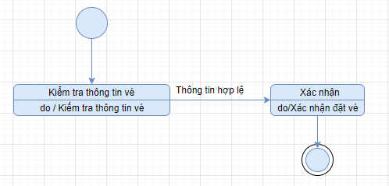

#### Đặt chỗ chuyến bay

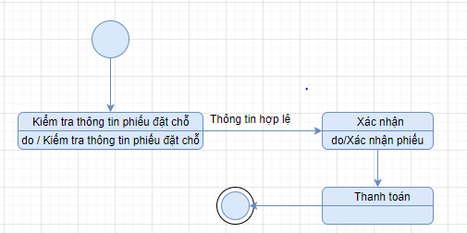

#### Lịch chuyến bay

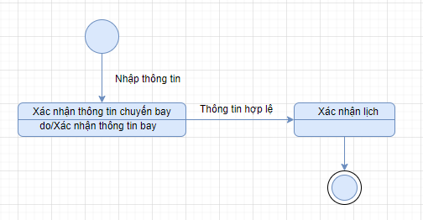

#### Báo cáo doanh thu

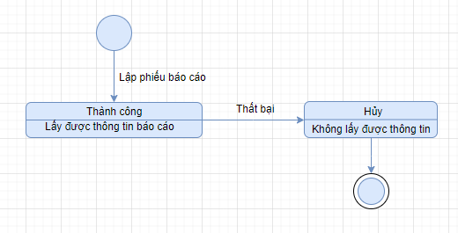

### Sơ đồ tuần tự

#### Đăng nhập

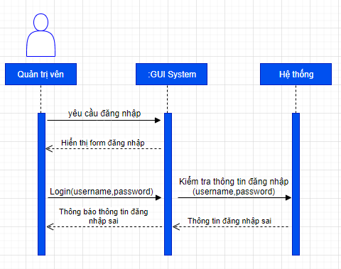

#### Đăng xuất

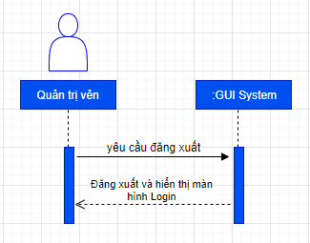

#### Thay đổi mật khẩu

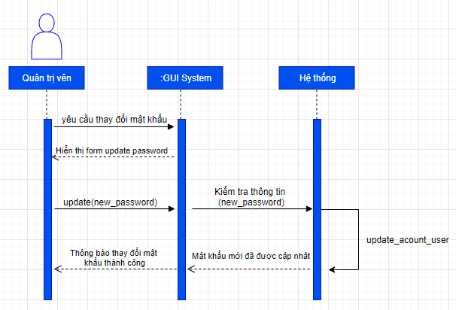

#### Quản lý lịch chuyến bay

##### Thêm lịch chuyến bay

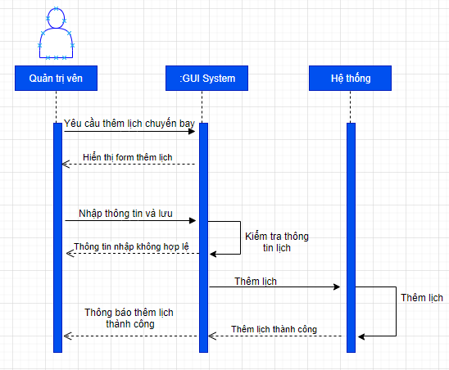

##### Sửa lịch chuyến bay

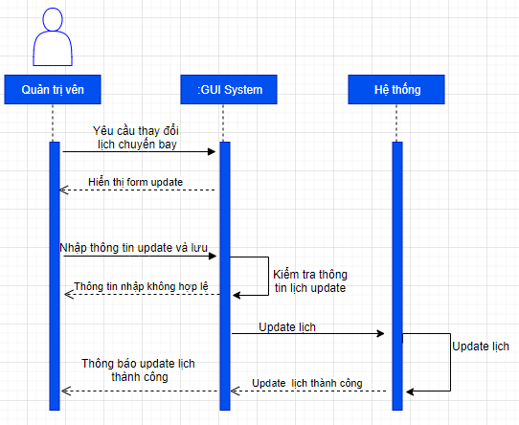

#### Ghi nhận đặt vé

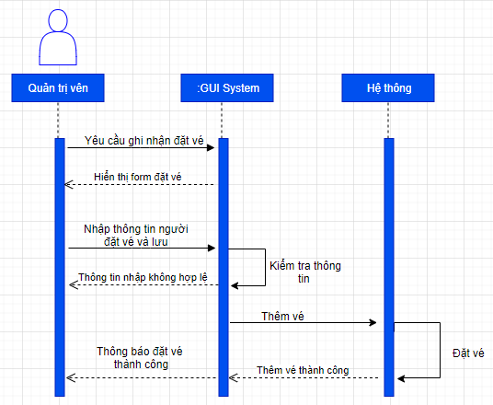

#### Tra cứu chuyến bay

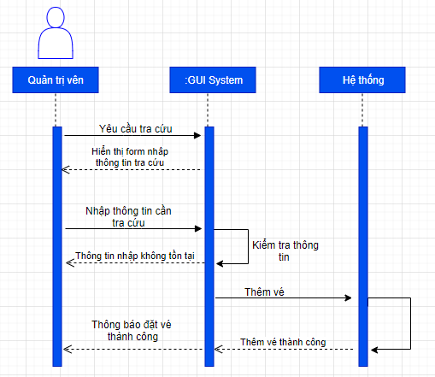

#### Lập báo cáo doanh thu

##### Báo cáo theo tháng

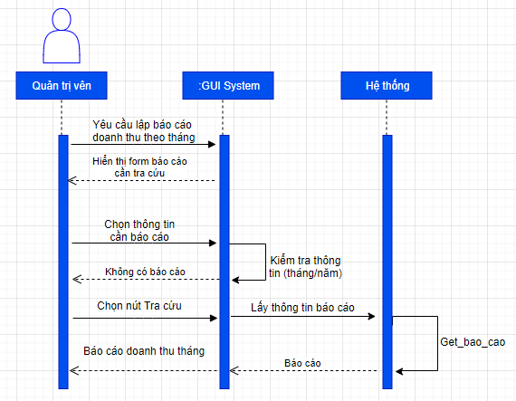

##### Báo cáo theo năm

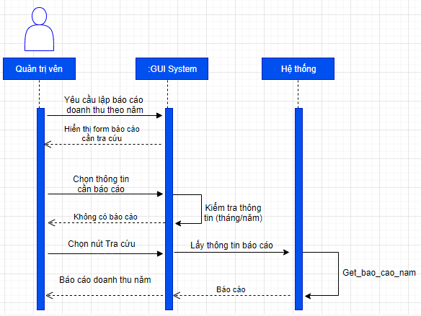

## Thiết Kế Dữ Liệu:

### Sơ đồ logic (Database):

|  |  |  |
| --- | --- | --- |
| **STT** | **Tên bảng dữ liệu** | **Diễn giải** |
| 1 | ChucVu | Chứa mã chức vụ và tên của các chức vụ trong phần mềm quản lý |
| 2 | NhanVien | Chứa thông tin của các nhân viên trong cửa hàng |
| 3 | PhanQuyen | Danh sách các quyền hạn |
| 4 | ThamSo | Các tham số trong database và phần mềm |
| 5 | PhieuChi | Thông tin của các phiếu chi |
| 6 | VeChuyenBay | Thông tin các vé bán(Đã thanh toán) và vé đặt qua điện thoại (Chưa thanh toán) |
| 7 | KhachHang | Thông tin khách hàng |
| 8 | ChuyenBay | Thông tin một chuyến bay |
| 9 | ChiTietChuyenBay | Thông tin chi tiết của một chuyến bay |
| 10 | TuyenBay | Thông tin tuyến bay |
| 11 | HangHangKhong | Thông tin của hãng hàng không |
| 12 | HangVe | Thông tin của một hạng vé |
| 13 | ChiTietDoanhThuThang | Thông tin của doanh thu tháng và công nợ |

### Mô tả chi tiết

#### 4.2.1 NhanVien

|  |  |  |  |  |
| --- | --- | --- | --- | --- |
| **STT** | **Tên thuộc tính** | **Kiểu** | **Ràng buộc** | **Ý nghĩa/ghi chú** |
| 1 | TenNhanVien | Nvarchar | 50 kí tự | Tên của nhân viên |
| 2 | DiaChi | Nvarchar | 100 kí tự | Địa chỉ của nhân viên |
| 3 | SoDienThoai | Varchar | 15 kí tự | Số điện thoại của nhân viên |
| 4 | Email | Nvarchar | 30 kí tự | Email của nhân viên |
| 5 | CMND | Varchar | 10 kí tự | CMND của nhân viên |
| 6 | UserName | Varchar | 100 kí tự | Tên đăng nhập của nhân viên |
| 7 | PassWord | Varchar | 50 kí tự | Mật khẩu của nhân viên |
| 8 | TrangThai | Bit |  | Trạng thái của nhân viên |
| 9 | MaChucVu | Int |  | Mã chức vụ của nhân viên |
| 10 | Avatar | Nvarchar |  | Đường dẫn avata của nhân viên |
| 11 | MaQuyen | Int |  | Mã quyền truy cập của nhân viên |
| 12 | ChuThich | Text |  |  |
| 13 | Loai | Nvarchar | 10 kí tự | Chức vụ của nhân viên |

#### 4.2.2 SanBay

|  |  |  |  |  |
| --- | --- | --- | --- | --- |
| **STT** | **Tên thuộc tính** | **Kiểu** | **Ràng buộc** | **Ý nghĩa/ghi chú** |
| 1 | MASB | Varchar | 10 kí tự | Mã Sân Bay |
| 2 | TENSANBAY | Nvarchar | 100 kí tự | Tên Sân Bay |
| 3 | TINHTRANG | Nvarchar | 50 kí tự | Tình trạng hoạt động của sân bay |

#### 4.2.4 Tham So

|  |  |  |  |  |
| --- | --- | --- | --- | --- |
| **STT** | **Tên thuộc tính** | **Kiểu** | **Ràng buộc** | **Ý nghĩa/ghi chú** |
| 1 | TenNhanVien | Nvarchar | 50 kí tự | Tên của nhân viên |

#### 4.2.5 PhieuChi

#### 4.2.6 VeChuyenBay

|  |  |  |  |  |
| --- | --- | --- | --- | --- |
| **STT** | **Tên thuộc tính** | **Kiểu** | **Ràng buộc** | **Ý nghĩa/ghi chú** |
| 1 | MAVE | Varchar | 10 kí tự | Mã đặt chỗ |
| 2 | MACB | Varchar | 10 kí tự | Mã chuyến bay |
| 3 | MAHV | Varchar | 10 kí tự | Mã hạng vé |
| 4 | MAHK | Varchar | 10 kí tự | Mã hành khách |
| 5 | GIA | Decimal | 18,0 | Giá thành tiền cho khách |
| 6 | NGAYGD | Date |  | Ngày giao dịch |
| 7 | NGAYHUY | Date |  | Ngày hủy vé(nếu có) |
| 8 | LOAIVE | Nvarchar | 10 kí tự | Loại vé( vé đặt hoặc vé mua) |
| 9 | MANHANVIEN | int |  | Mã nhân viên thực hiện giao dịch |
| 10 | MAHL | Nvarchar | 10 kí tư | Mã hành lí tương ứng với hãng bay nếu có |
| 11 | TYLELOINHUAN | Int |  | Tỉ lệ lợi nhuận |

#### 4.2.7 HanhKhach

|  |  |  |  |  |
| --- | --- | --- | --- | --- |
| **STT** | **Tên thuộc tính** | **Kiểu** | **Ràng buộc** | **Ý nghĩa/ghi chú** |
| 1 | MAHK | Varchar | 10 kí tự | Mã hành khách |
| 2 | TENHK | Nvarchar | 100 kí tự | Tên hành khách |
| 3 | CMND | Nvarchar | 9 kí tự | CMND của hành khách |
| 4 | SDT | Nvarchar | 15 kí tự | Số điện thoại của khách |

#### 4.2.8 ChuyenBay

|  |  |  |  |  |
| --- | --- | --- | --- | --- |
| **STT** | **Tên thuộc tính** | **Kiểu** | **Ràng buộc** | **Ý nghĩa/ghi chú** |
| 1 | MACB | Varchar | 10 kí tự | Mã chuyến bay |
| 2 | MATB | Varchar | 10 kí tự | Mã tuyến bay |
| 3 | NGAYGIO | Datetime |  | Ngày giờ khởi hành |
| 4 | THOIGIANBAY | Float |  | Thời gian bay |
| 5 | MADG | Varchar | 10 kí tự | Mã đơn giá |
| 6 | MAHHK | Nvarchar | 10 kí tự | Mã hãng hàng không |

#### 4.2.9 ChiTietChuyenBay

|  |  |  |  |  |
| --- | --- | --- | --- | --- |
| **STT** | **Tên thuộc tính** | **Kiểu** | **Ràng buộc** | **Ý nghĩa/ghi chú** |
| 1 | MACTCB | Varchar | 10 kí tự | Mã chi tiết chuyến bay |
| 2 | MACB | Varchar | 10 kí tự | Mã chuyến bay |
| 3 | MASANBAYTG | Varchar | 10 kí tự | Mã sân bay trung gian |
| 4 | THOIGIANDUNG | Float |  | Thời gian quá cảnh |
| 5 | GHICHU | Text |  | Ghi chú nếu có |

#### 4.2.10 HangVe

|  |  |  |  |  |
| --- | --- | --- | --- | --- |
| **STT** | **Tên thuộc tính** | **Kiểu** | **Ràng buộc** | **Ý nghĩa/ghi chú** |
| 1 | MAHV | Varchar | 10 kí tự | Mã hạng vé |
| 2 | TENHV | Varchar | 20 kí tự | Tên hạng vé |
| 3 | TYLE | Int |  | Tỉ lệ so giá gốc |
| 4 | TINHTRANG | Nvarchar | 50 kí tự | Tình trạng hoạt động của hạng vé |

#### 4.2.11 TuyenBay

|  |  |  |  |  |
| --- | --- | --- | --- | --- |
| **STT** | **Tên thuộc tính** | **Kiểu** | **Ràng buộc** | **Ý nghĩa/ghi chú** |
| 1 | MATB | Varchar | 10 kí tự | Mã tuyến bay |
| 2 | MASBDI | Varchar | 10 kí tự | Mã sân bay đi |
| 3 | MASBDEN | Varchar | 10 kí tự | Mã sân bay đến |

#### 4.2.12 HangHangKhong

|  |  |  |  |  |
| --- | --- | --- | --- | --- |
| **STT** | **Tên thuộc tính** | **Kiểu** | **Ràng buộc** | **Ý nghĩa/ghi chú** |
| 1 | MAHHK | Nvarchar | 10 kí tự | Mã hãng hàng không |
| 2 | TENHHNK | Nvarchar | 10 kí tự | Tên hãng hàng không |

#### 4.2.13 ChiTietDoanhThuThang

|  |  |  |  |  |
| --- | --- | --- | --- | --- |
| **STT** | **Tên thuộc tính** | **Kiểu** | **Ràng buộc** | **Ý nghĩa/ghi chú** |
| 1 | THANG | Varchar | 3 kí tự | Tháng |
| 2 | NAM | Varchar | 5 kí tự | Năm |
| 3 | MACHYENBAY | Varchar | 10 kí tự | Mã chuyến bay |
| 4 | SOVEBANDUOC | Int |  | Số vé bán được |
| 5 | DOANHTHU | Decimal | 18,0 | Doanh theo tháng của chuyến bay |

## Thiết Kế Kiến Trúc:

### Kiến trúc hệ thống:

#### Ngôn ngữ lập trình:

* Sử dụng ngôn ngữ c# trên nền tảng .NET

#### Mô hình kiến trúc hệ thống:

- Kiến trúc hệ thống được dựa trên mô hình 3 lớp (3-layer):

– Presentation Layer (GUI) : Lớp này có nhiệm vụ chính giao tiếp với người dùng. Nó gồm các thành phần giao diện ( win form, web form,…) và thực hiện các công việc như nhập liệu, hiển thị dữ liêu, kiểm tra tính đúng đắn dữ liệu trước khi gọi lớp Business Logic Layer (BLL).

– Business Logic Layer (DTO) : Layer này phân ra 2 thành nhiệm vụ :

* Đây là nơi đáp ứng các yêu cầu thao tác dữ liệu của GUI layer, xử lý chính nguồn dữ liệu từ Presentation Layer trước khi truyền xuống Data Access Layer và lưu xuống hệ quản trị CSDL.
* Đây còn là nơi kiểm tra các ràng buộc, tính toàn vẹn và hợp lệ dữ liệu, thực hiện tính toán và xử lý các yêu cầu nghiệp vụ, trước khi trả kết quả về Presentation Layer.

– Data Access Layer (DAL) : Lớp này có chức năng giao tiếp với hệ quản trị CSDL như thực hiện các công việc liên quan đến lưu trữ và truy vấn dữ liệu ( tìm kiếm, thêm, xóa, sửa,…).

### Mô tả chi tiết thành phần trong hệ thống

## Thiết Kế Giao Diện:

### Danh sách các màn hình:

|  |  |  |
| --- | --- | --- |
| STT | Tên màn hình | Ý nghĩa / Ghi chú |
| 1 | Đăng nhập |  |
| 2 | Trang quản trị (Admin) | Chứa thanh menu ứng với mỗi quyền truy cập |
| 3 | Danh sách các phiếu chi |  |
| 4 | Lập danh sách phiếu chi |  |
| 5 | Bán vé máy bay |  |
| 6 | Lập báo cáo tháng |  |
| 7 | Lập báo cáo năm |  |
| 8 | Thông tin vé |  |
| 9 | Thay đổi thông tin vé |  |
| 10 | Thông tin nhân viên |  |

### Mô tả chi tiết các màn hình:

#### Đăng Nhập

Mô tả các đối tượng trên màn hình

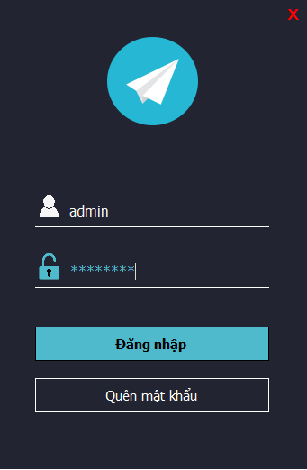

|  |  |  |
| --- | --- | --- |
| STT | Sự kiện | Xử lý |
| 1 | Load form | - Lấy danh sách các chuyến bay khởi hành sau ngày hệ thống đưa vào combo box comboBox_sbdi, comboBox_sbden |
| 2 | Nhấn vào dateTimePicker_thoigian1, dateTimePicker_thoigian2 | Hiển thị chọn khoảng thời gian cần tìm chuyến bay. |
| 3 | Nhấn vào button_Timkiem | Lấy thông tin chuyến bay cần tìm rồi load vào dataGridView_tracuu |
| 4 | Thay đổi giá trị các textbox_CMND,textbox_tenKH,textbox_SDT | Nếu số CMND đã có sẵn từ lần mua vé trước thì tự động nhập tên khách hàng |
| 5 | Thay đổi giá trị comboBox_hv | Chọn một hạng vé. Nếu đã chọn thông tin về mã chuyến bay và hạng vé thì lấy giá vé tương ứng hiển thị lên textbox_gia và số ghế trống ở textbox_slghettrong. |
| 6 | Nhấn 1 ô trong dataGridView_tracuu | Nếu có thông tin chuyến bay thì sẽ load thông tin chuyến bay xuống các textbox Mã tuyến bay, Mã chuyến bay, Thời gian khởi hành, Thời gian bay. Sân bay đi, Sân bay đến |
| 7 | Nhấn vào button_Muave | Thức hiện mua vé nếu thành công thì show messagebox thông báo mua vé thành công và mở form ThanhToanHoaDon lên với loại vé là vé mua |
| 8 | Nhấn vào button “Help” trên toolstrip | Thức hiện đặt vé nếu thành công thì show messagebox thông báo mua vé thành công và mở form ThanhToanHoaDon lên với loại vé là vé đặt |
| 9 | Điền thông tin vào ô textBox_TKMV | Nếu mã vé tồn tại thì load thông tin mã vé xuống dataGridView_ve |
| 10 | Nhấn vào 1 ô trong dataGridView_ve | Nếu có thông tin vé thì load Mã vé vào ô textbox_getMV |
| 11 | Nhấn vào button_chitiet | Nếu đang mã vé có hiển thị trên textBox getMV thì mở thông tin vé đó trong form ThanhToanHoaDon |
| 12 | Nhấn dấu x trên thanh tiêu đề để | Quay lại from Menu |

#### Trang quản trị (Admin)

Mô tả các đối tượng trên màn hình

#### Danh sách các phiếu chi

Mô tả các đối tượng trên màn hình

#### Lập danh sách phiếu chi

Mô tả các đối tượng trên màn hình

#### Bán vé máy bay

Mô tả các đối tượng trên màn hình

|  |  |  |
| --- | --- | --- |
| STT | Sự kiện | Xử lý |
| 1 | Load form | - Lấy danh sách các chuyến bay khởi hành sau ngày hệ thống đưa vào combo box comboBox_sbdi, comboBox_sbden |
| 2 | Nhấn vào dateTimePicker_thoigian1, dateTimePicker_thoigian2 | Hiển thị chọn khoảng thời gian cần tìm chuyến bay. |
| 3 | Nhấn vào button_Timkiem | Lấy thông tin chuyến bay cần tìm rồi load vào dataGridView_tracuu |
| 4 | Thay đổi giá trị các textbox_CMND,textbox_tenKH,textbox_SDT | Nếu số CMND đã có sẵn từ lần mua vé trước thì tự động nhập tên khách hàng |
| 5 | Thay đổi giá trị comboBox_hv | Chọn một hạng vé. Nếu đã chọn thông tin về mã chuyến bay và hạng vé thì lấy giá vé tương ứng hiển thị lên textbox_gia và số ghế trống ở textbox_slghettrong. |
| 6 | Nhấn 1 ô trong dataGridView_tracuu | Nếu có thông tin chuyến bay thì sẽ load thông tin chuyến bay xuống các textbox Mã tuyến bay, Mã chuyến bay, Thời gian khởi hành, Thời gian bay. Sân bay đi, Sân bay đến |
| 7 | Nhấn vào button_Muave | Thức hiện mua vé nếu thành công thì show messagebox thông báo mua vé thành công và mở form ThanhToanHoaDon lên với loại vé là vé mua |
| 8 | Nhấn vào button “Help” trên toolstrip | Thức hiện đặt vé nếu thành công thì show messagebox thông báo mua vé thành công và mở form ThanhToanHoaDon lên với loại vé là vé đặt |
| 9 | Điền thông tin vào ô textBox_TKMV | Nếu mã vé tồn tại thì load thông tin mã vé xuống dataGridView_ve |
| 10 | Nhấn vào 1 ô trong dataGridView_ve | Nếu có thông tin vé thì load Mã vé vào ô textbox_getMV |
| 11 | Nhấn vào button_chitiet | Nếu đang mã vé có hiển thị trên textBox getMV thì mở thông tin vé đó trong form ThanhToanHoaDon |
| 12 | Nhấn dấu x trên thanh tiêu đề để | Quay lại from Menu |

#### Báo cáo tháng

Mô tả các đối tượng trên màn hình

|  |  |  |
| --- | --- | --- |
| STT | Sự kiện | Xử lý |
| 1 | Nhấn vào combox Tháng | Hiển thị 12 tháng để chọn |
| 2 | Nhấn vào button “Tra cứu” | Lấy dữ liệu load vào dataGridView_dthu |
| 3 | Nhấn vào dấu x trên thanh tiêu đề | Đóng form và trở về form Menu |

#### Báo cáo năm

Mô tả các đối tượng trên màn hình

|  |  |  |
| --- | --- | --- |
| STT | Sự kiện | Xử lý |
| 1 | Nhấn vào nút Tra cứu | Kiểm tra xem ô textbox Năm đang có thông tin không, có thì tìm kiếm thông tin doanh thu của các tháng của năm đó và tình tổng doanh thu năm đưa vào label_doanhthu_nam |
| 3 | Nhấn vào dấu x trên thanh tiêu đề | Đóng form, trở về màn hình chính. |

#### Thông tin vé

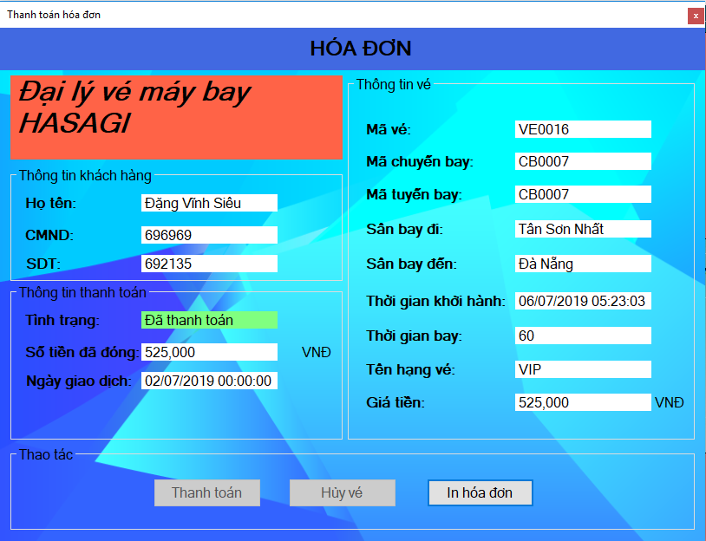

Mô tả các đối tượng trên màn hình

|  |  |  |
| --- | --- | --- |
| STT | Sự kiện | Xử lý |
| 1 | Nhấn vào nút Thanh Toán | Nhận tiền và tiến hành thanh toán nếu là vé đặt, disable nếu là vé mua |
| 3 | Nhấn vào nút Hủy vé | Hủy vé, chuyển thành vé hủy nếu là vé đặt, disable nếu là vé mua |

#### Thay đổi thông tin vé

Mô tả các đối tượng trên màn hình

#### Thay đổi thông tin nhân viên

Mô tả các đối tượng trên màn hình

# Kết Luận:

## Môi trường phát triển và mô trường triển khai

## Kết quả đạt được

Sau thời gian thực hiện đề tài, chương trình đã hoàn thành và đạt được một số kết quả sau:

- Hiểu rõ quy trình quản lý bán điện thoại di động & linh kiện trực tuyến

- Xây dựng thành công website quản lý bán điện thoại di động & linh kiện đáp ứng nhu cầu đặt ra của người tiêu dùng.

- Giao diện của chương trình thân thiện, dễ sử dụng,

- Thực hiện kiểm thử phần mềm ở mức độ lập trình.

- Hiểu và nắm được các kiến thức về MVC 5, EntityFramework, Responsitory

- Luyện tập về HTML, CSS, Javascript, Bootstrap Web Design

## Hướng phát triển

* Gia tăng tính bảo mật cho hệ thống
* Chưa có tính năng đặng nhập phân quyền
* Sử dụng các thêm nhiều công cụ hỗ trợ để gia tăng tính tương thích của phần mềm
* Nâng cao tính thẩm mỹ của phần mềm
* Thêm các chức năng quản lý khác, in bản doanh thu tháng, năm

## Bảng phân chia công viêc

|  |  |  |  |
| --- | --- | --- | --- |
| **STT** | **MSSV** | **Công việc được giao** | **Mức độ hoàn thành** |
| 1 | 17520982 | - Thu thập, phân tích yêu cầu phần mềm.  - Hiệu chỉnh,sửa lỗi CSDL.  - Code.  - Tổng kết peerEvaluation | 100% |
| 2 | 17520511 | - Thu thập, phân tích yêu cầu phần mềm.  - Thiết kế CSDL.  - Thiết kế giao diện.  - Code.  - Làm báo cáo. | 100% |
| 3 | 17520509 | - Thu thập, phân tích yêu cầu phần mềm.  - Thiết kế CSDL.  - Thiết kế giao diện.  - Cung cấp tài liệu tham khảo | 100% |